友好交流員12月度研修報告
高村 和紀
栃木県の皆様、こんにちは。
聞くところによると、栃木県もとても寒い日が続いているとのことですが、皆様はいかがお過ごしでしょうか？
ここ中国浙江省杭州もとても寒い日が続いており、朝布団から出るのがとても辛く感じますよ。私はとても元気ですが、皆様お体を壊さぬようご自愛くださいね。

先日、某マスコミの情報にちょっとショッキングな記事を目にしました。
その内容は、日本人の中国に対する意識調査で、「中国を好きな日本人は約20％、対して中国を嫌いな日本人は約80％」との結果でした。原因はわかりませんが、私はこれを見て、非常に残念に思いました。
私の予想では、中国に対する様々な誤解がこのような結果を招いているのではないかと確信したことがあります。
私が中国に行く前、たくさんの方々が私に対して心配をしてくれました。非常にありがたく感謝しておりますが、皆様が心配してくださるような事は、今までのところ全然ありませんでした。
心配してくださった内容の大部分は、｢騙されるな｣や「泥棒が多いから気をつけて」「食べ物が不衛生だから気をつけろ」とのことでした。心配していただいた方々はとてもありがたく思いますが、私がここ杭州に住んでみた感じ、そのような心配や不安は全くありません。
この前、私の知り合いが銀行カードを落としてしまったのですが、驚く事に、どなたかが拾って銀行まで届けてくれたようです。本人もびっくりしていました。
さらに、私がお店でお釣りを取り忘れたりしても、店員さんが呼び止めてくれて返してくれたり、カバンを置き忘れても、近くの方が預かってくれたりとか、日本と変わらないくらいの安全さを感じます。
確かに、スーパー等で売っている物に不良品が日本より多かったり、食堂でもたまに量が少なかったりすることなどがありますが、このようなときは、言えばだいたい交換してくれますよ。
強いていえば、「中国はとても人口の多い国、細かい事まで気を回していては気が遠くなる」、このように感じます。これも文化の違いでしょうか？
衛生面については、滞在している日本人に聞いても、食中毒を起こしたとの例は今のところ耳にしておりませんよ。ただ、日本食よりも油分・塩分が多いような気がします。
また、中国人に騙されたとの例も今のところないようです。

中国に対する理解がまだ中途半端な私の意見ではありますが、「日本の方々は中国人に対しての誤解があるのでは」と思います。実際、私が日本に住んでいたときも誤解がありましたよ。原因は噂を信じてしまったことです。実際に住んでみて感じた事とは、かなりの差がありました。時には噂を信じることも大事ですが、「実際はどうなのか」ということが一番大事なことと思いました。
中国は、思ったより安全な国と思いましたよ。皆様も是非旅行等で来て、実際に見てみてはいかがでしょうか？
さて、次回は若者向けに、中国での流行について話したいと思いますので、お楽しみに。

12月度行動記録

12月初旬に、外事弁公室(中国で国際交流等外務的な事を行う機関)の方々のご厚意により、他県の交流員の方々と共に、浙江省の三市(舟山市、台州市、临海市)へ旅行に連れて行っていただきました。

各市とも、たくさんのお寺があり、そのうちいくつかのお寺を参拝して参りました。

中国古来のお寺の建築は、雑誌等の写真で目にしたことがありますが、実際に見ると、造りもかなり精密で、古来の建築技術やその美しさにとても感動しました。
特に感じたのは、中国の古代建築と日光東照宮の造りが似ていることです。聞くところによれば、日光東照宮も中国古代の建築技法が伝わって来て造られたとか・・・。
また、日本の仏教にかなり縁のあるお寺も多く、参拝したお寺には、日本から送られて来た仏像や記念碑、桜の木などがありました。
かなり昔からの仏教文化の交流を身近に見ることができて、とても感動しました。

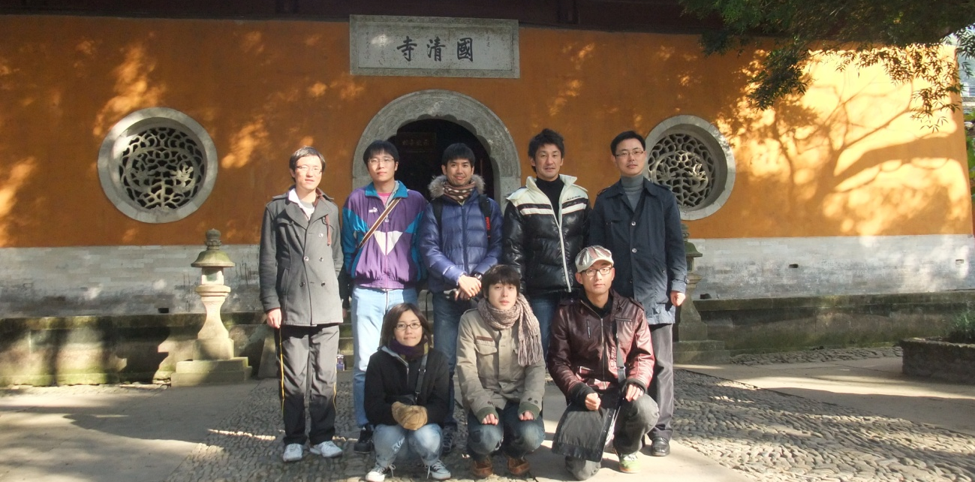
台州市の国清寺にて
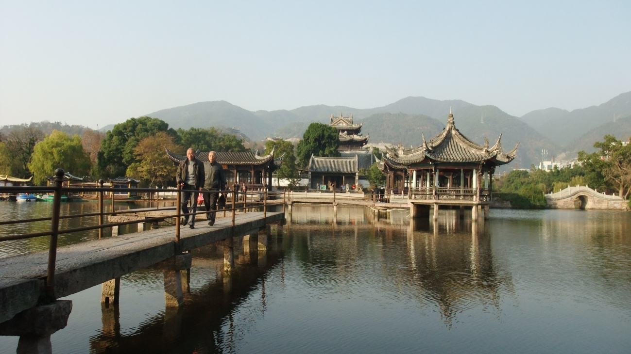
临海市の東湖公園にて
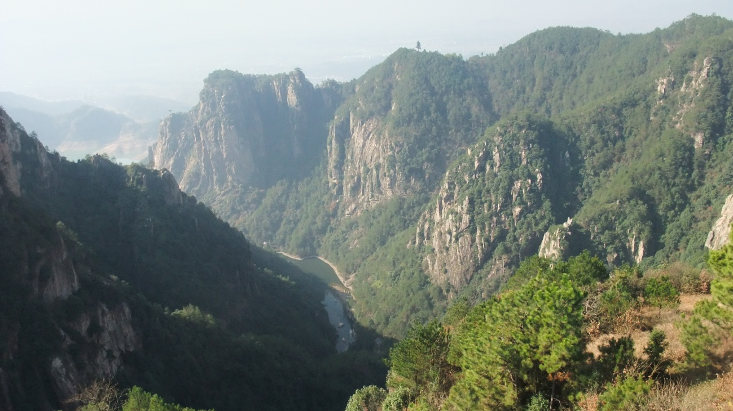
風景が美しかったので撮りました。中国浙江省にも自然豊かな所がたくさんありますよ

